Небоскреб, 240х400
Располагается в правой части страницы в первом экране. На всех страницах сайта.

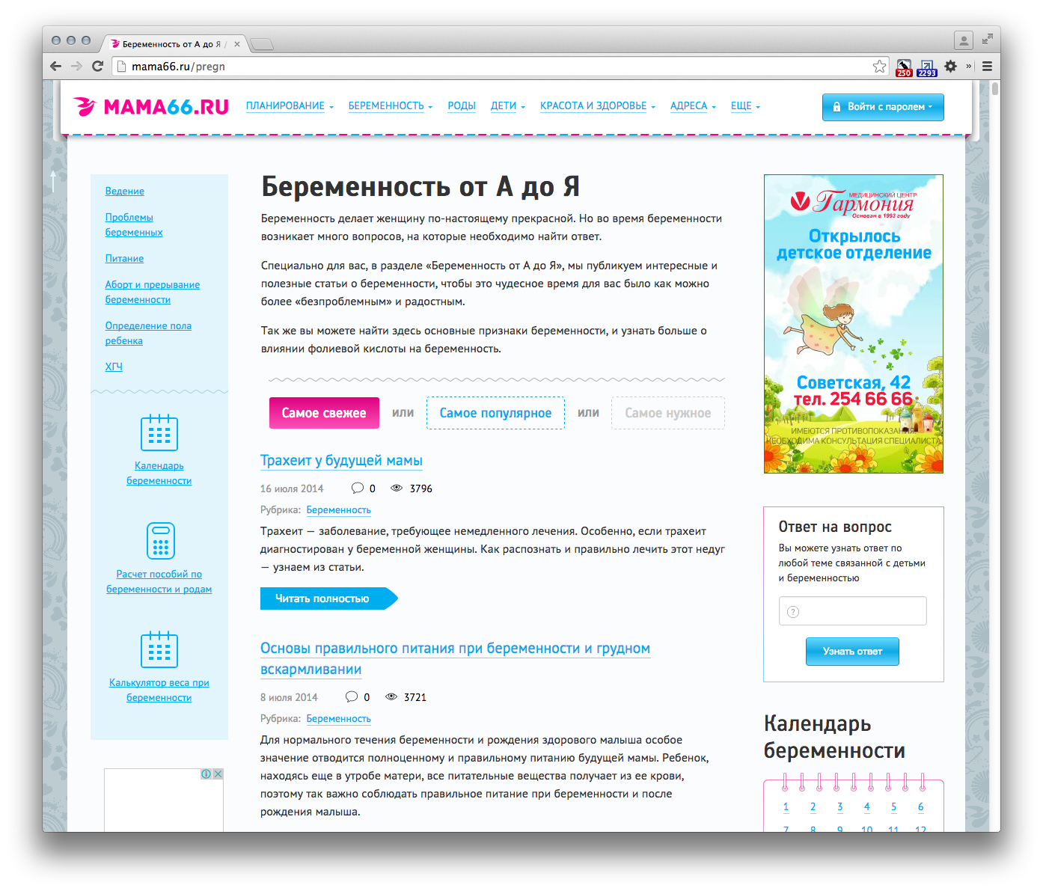

Небоскреб, 160х600
Располагается в левой части страницы, после дополнительного меню. При прокрутке страницы фиксируется в верху экрана и постоянно виден во время чтения контента. На всех страницах сайта, кроме главной.

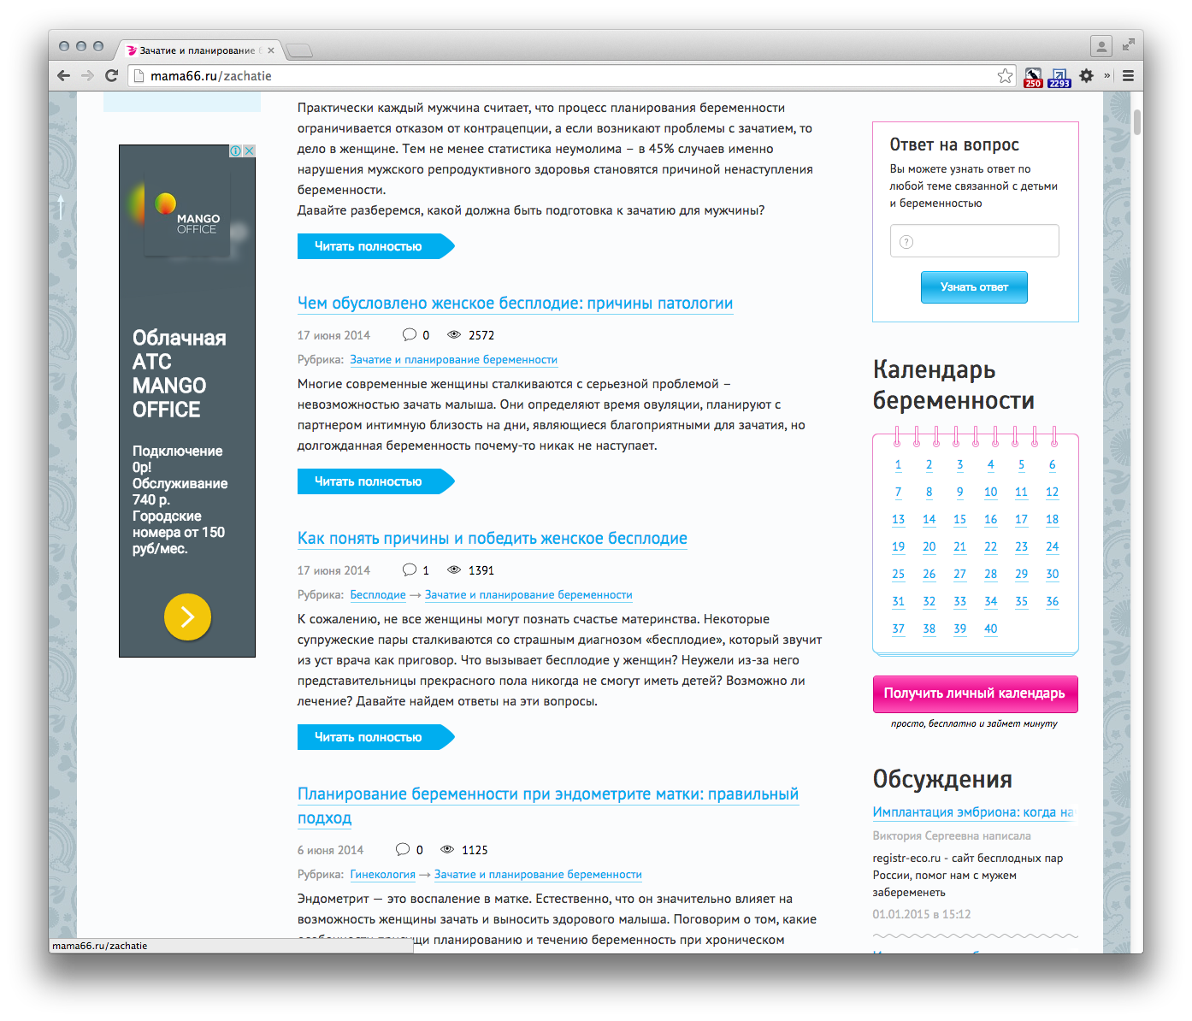

Перетяжка, 1200х200
Располагается вверху страницы, прямо под основным меню. На всех страницах сайта.

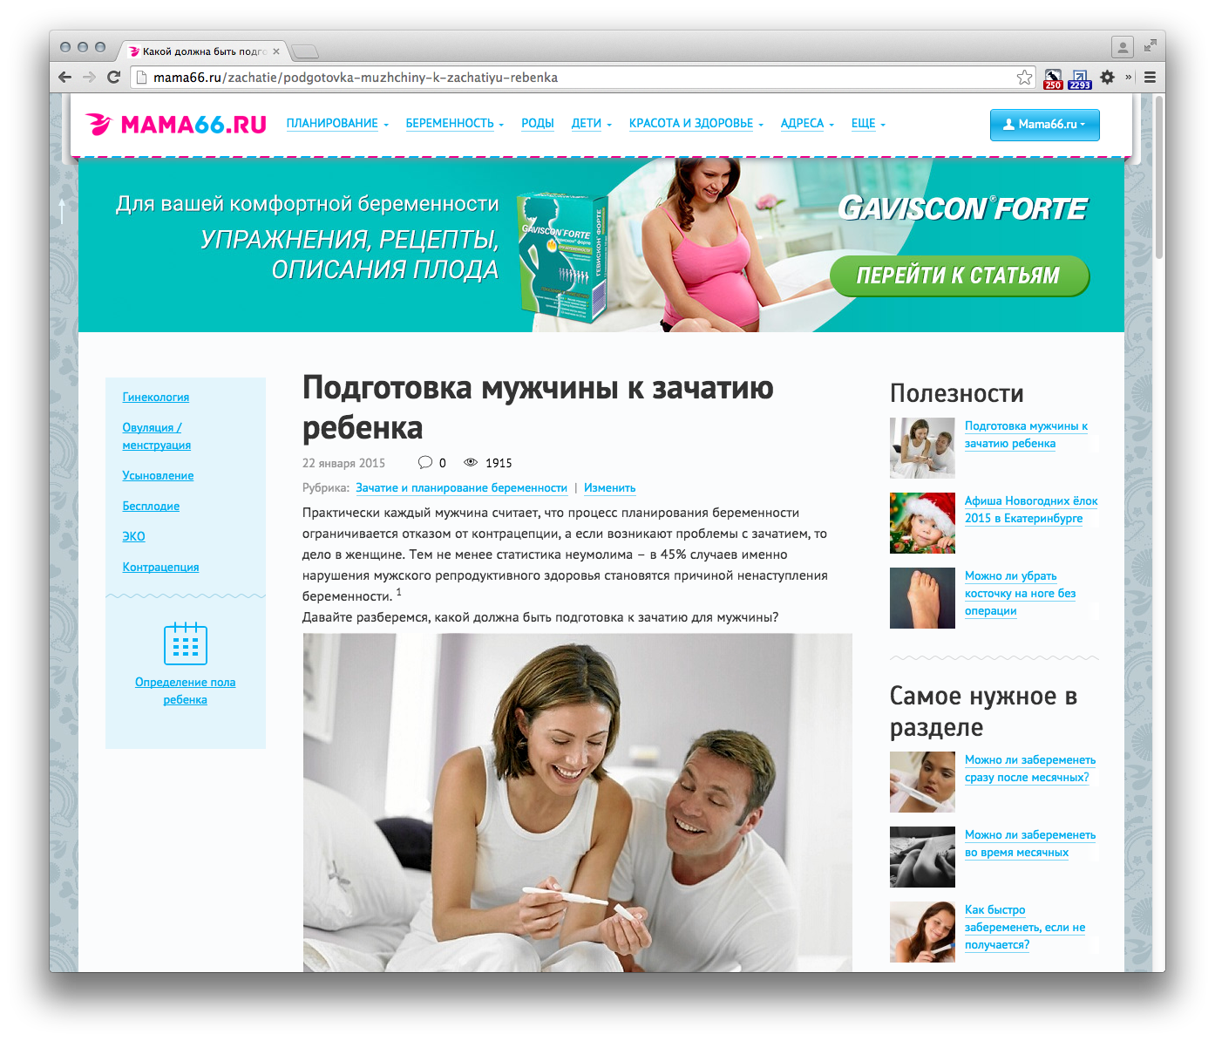

Растяжка, 630х200
Располагается сразу после контента, перед блоком лайков. Размещается только на страницах статей и сервисов.

